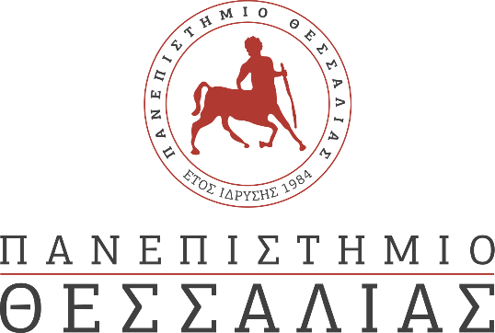

ΔΕΛΤΙΟ ΤΥΠΟΥ
«Συγχαρητήρια επιστολή στους φοιτητές του Π.Σ. Δασοπονίας
από το Συμβούλιο Ένταξης του Πανεπιστημίου Θεσσαλίας»

Το Συμβούλιο Ένταξης του Πανεπιστημίου Θεσσαλίας συγχαίρει τους φοιτητές του Δ΄ εξαμήνου του Προγράμματος Σπουδών Δασοπονίας και Διαχείρισης Φυσικού Περιβάλλοντος (Καρδίτσα) οι οποίοι διέθεσαν το σύνολο του ποσού που είχαν συγκεντρώσει κατά τη διάρκεια του παρελθόντος εξαμήνου για τη συμμετοχή τους σε προγραμματισμένη εκπαιδευτική επίσκεψη, στο Νοσοκομείο Καρδίτσας και στο Κέντρο Υγείας Σοφάδων ώστε να αγοραστεί νοσοκομειακό υλικό. Υλικό το οποίο ασφαλώς και είναι χρήσιμο για την υποβοήθηση της λειτουργίας των νοσηλευτικών αυτών δομών στις παρούσες συνθήκες αντιμετώπισης του COVID-19. Η ενέργεια αυτή αντανακλά το ήθος των φοιτητών μας και τιμά τους καθηγητές τους και το ίδρυμα στο σύνολό του.

